Zona de estudio e imagen del meandro que forma del rio Ebro a su paso por la población de Flix

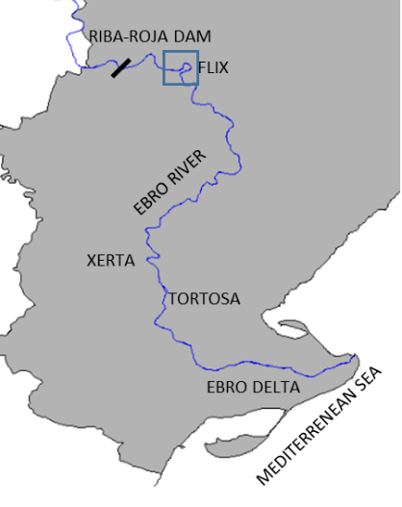

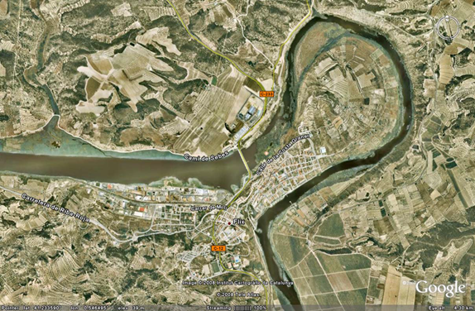

Waste deposits emerging above water surface

Chlor-alkali plant